콩가텍, 산업 박람회 부스 구현한 ‘디지털 부스’ 오픈

- 제품 시연, 애플리케이션 사례 등 최신 기술에 대한 프레젠테이션 진행
- 채팅 기능을 통해 온라인 상담도 가능

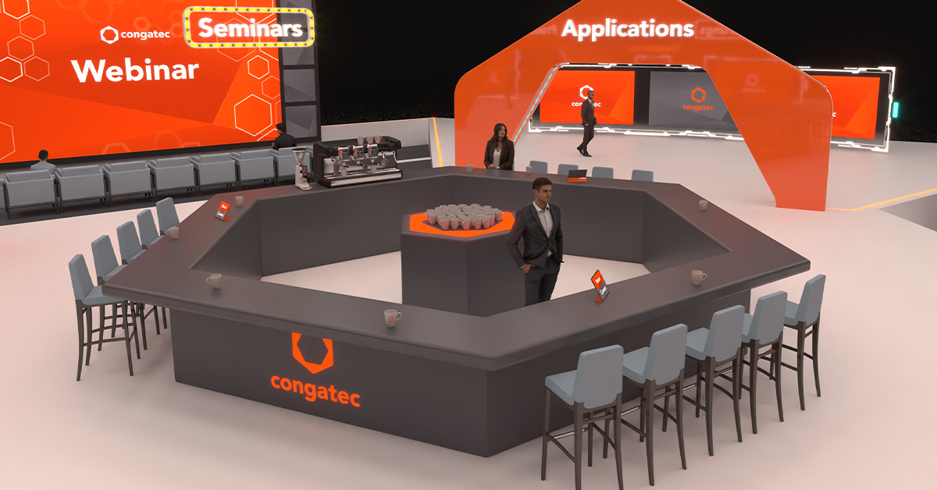

2021년 12월 1일 – 임베디드 및 에지 컴퓨팅 기술 분야 선도 기업 콩가텍 코리아(대표 김윤선, www.congatec.com/ko)가 코로나19로 산업 박람회 방문이 어려운 전세계 고객들을 위해 콩가텍 홈페이지에 최신 정보를 얻을 수 있는 ‘디지털 부스’를 오픈했다고 밝혔다.

실제 박람회 현장을 온라인에서 구현한 디지털 부스는 2021년말까지 진행된 11건의 실제 오프라인 박람회에서 발표된 내용을 포함했다. 부스에는 담당자가 상주해 방문 고객에게 최신 임베디드 및 에지 컴퓨팅 기술에 대한 정보를 제공하고, 온라인 상담을 지원한다.

크리스티안 이더(Christian Eder) 콩가텍 마케팅 이사는 “임베디드 기술 업체들이 콩가텍 디지털 부스를 통해 최신 기술을 부담 없이 관람하고 채팅 기능을 통해 담당자와 자유롭게 상담할 수 있을 것”이라며 “정보 역시 실제 오프라인 박람회 수준으로 공개하고 있어 더욱 쉽게 콩가텍과 만날 수 있다”고 말했다.

방문자들은 웹 브라우저를 통해 디지털 부스에 접속해 최신 발표 자료를 확인하고 담당자와 상담할 수 있다. 부스가 오픈 되지 않은 시간에는 온라인 박람회 프로그램을 둘러볼 수 있으며, 직접 현장을 찾지 않아도 최신 정보를 확인할 수 있다.

콩가텍 디지털 부스는 콩가텍의 최신 기술과 제품, 서비스를 한자리에서 보여주는 정보 허브로 설계됐다. 제품 시연과 애플리케이션 사례는 물론, 최신 기술에 대한 프레젠테이션을 제공한다. 라이브러리, 파트너, 커피 바 등으로 나눠져 있으며 가상 공간에서의 티미팅도 가능하다. 구직자들은 현재 채용 중인 리스트를 파악할 수 있으며, 뉴스 섹션에서는 최신 보도자료를 확인할 수 있다. 콩가텍 디지털 부스는 콩가텍 홈페이지를 통해 접속할 수 있다.

* * *

콩가텍(congatec)에 대하여
독일 데겐도르프(Deggendorf)에 본사를 둔 콩가텍(congatec)은 임베디드 및 에지 컴퓨팅 제품과 서비스에 주력하며 빠르게 성장하는 기술 선도 기업이다. 콩가텍의 고성능 컴퓨터 모듈은 산업자동화, 의료장비, 교통, 통신을 비롯해 여러 산업 분야에서 활용된다. 글로벌 리더로서 콩가텍은 벤처기업부터 글로벌 대기업까지 다양한 고객을 확보하고 있다. 2004년 설립돼 2020년에 1억 2750만 달러의 매출을 기록했다. 콩가텍에 대한 자세한 정보는 웹사이트, 링크드인, 트위터, 유튜브, 페이스북, 인스타그램에서 확인 가능하다.

문의
홍보대행사 KPR | 정광진 이사 | river@kpr.co.kr | 3406-2252 | 010-7608-5107
 | 박수진 차장 | susan@kpr.co.kr | 3406-2265 | 010-9801-5077
 | 김재현 AE | jaehyeon@kpr.co.kr | 3406-2187 | 010-7129-8692

